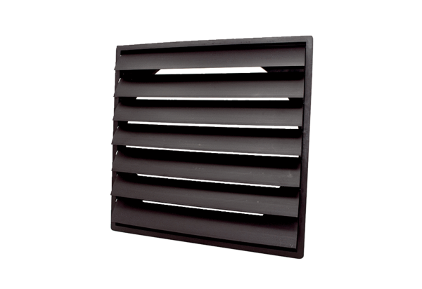Żaluzja AS 71 ExOpakowanie jednostkowe: 1 sztukaAsortyment: C
Numer artykułu: 0151.0410Producent: MAICO

